# Python 기초 (07202026)

## 프로그램
문제를 해결하기 위한 명령어들의 집합

컴퓨터는 다양한 연산 집합을 가짐

### 프로그래밍의 핵심

새 연산을 정의

### 프로그래밍 언어

컴퓨터에게 작업을 지시하고 문제를 해결하는 도구

## Python
1. 쉽고 간결한 문법
2. 커뮤니티의 지원
3. 광범위한 응용 분야 (전세계적으로 가장 많이 사용/성장)
4. 프로그래밍과 인공지능에서 기본 언어로 가장 많이 사용

### Python 실행

Python 프로그램 <-> Python 인터프리터 <-> 운영 체제
```
Shell 에서 명령어로 실행 = python -i
확장자가 .py인 파일에 작성된 Python 프로그램 실행
```

## 표현식 (Expression)

하나의 값으로 평가 될 수 있는 모든 코드

## 값 (Value)
표현식이 평가된 결과

모든 표현식이 값인건 아니다. 평가를 거쳐야 값이 된다

## 변수와 메모리
변수(Variable) = 값을 나중에 사용하기 위해 그 값에 붙여주는 고유한 이름

변수 할당 = 값에 이름을 붙여 나중에 다시 사용하기 위해 저장하는 과정

'=' 할당 연산자

## 변수명 규칙
* 영문 알파벳, 언더스코어, 숫자로 구성
* 숫자로 시작할 수 없음
* 대소문자를 구분

## 변수, 값 그리고 메모리
* 메모리의 모든 위치에는 그 위치를 고유하게 식별하는 메모리 주소가 존재
```
고유한 ID (메모리 주소) - 제품의 바코드
타입 (Type) - '정수' '실수' '문자열'
값 (Value) - 실제 내용물

값+타입+주소 정보를 묶으면 객체 (Object)라고 부름

변수는 특정 객체를 가리키는 (point to/refer) 이름표
* 변수 does not contain

## 변수 (Variable)
재사용성

Variable = expression
```
1. 오른쪽 표현식 평가
2. 왼쪽 변수명 확인
3. 변수명과 결과값 연결
```
## 재할당 (Reassignment)
이미 값이 할당된 변수에 새로운 값을 다시 할당 하는 것

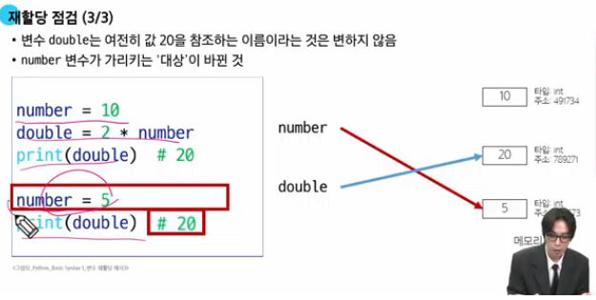
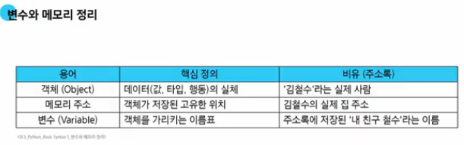

## 타입 (Type)
변수나 값이 가질 수 있는 데이터의 종류를 의미
```
연산자 / 피연산자
```
값이 가질 수 있는 여러 종류를 구분하기 위해 타입의 구분이 필요
```
Data Types = 값의 종류와 그 값으로 할 수 있는 동작 (연산)을 구분하는 것

* 숫자는 더하기 가능 (3+4=7)
* 문자열은 결합 가능 (나+너=나너)
* 숫자+문자= 오류 발생
```

## 데이터 타입 분류 5가지
* Numeric Types - int(정수), float (실수)
* Text Sequence Type - str (문자열)
* Sequence Types - list, tuple, range
* Non-sequence Type - set, dict
* 기타 - Boolean, None, Function

## Numeric Types
int - 정수자료형 (소수점이 없는 수)
```
student_count = 30
temperature = -5
balance = 0
```
float - 실수 (소수점이 있는 더 정밀한 수)
```
pi = 3.14
weight = 65.5
tax_rate = 0.1
```

```
지수 표현법 ('e'나 'E'를 사용)
# 1,230,000,000 (1.23 * 10^9)
big_number = 1.23e9
# 0.00314 (3.14 * 10^-3)
small_number = 3.14e-3
```

## 숫자형의 '행동' = 산술 연산
숫자형 데이터의 핵심 '행동'
= 계산

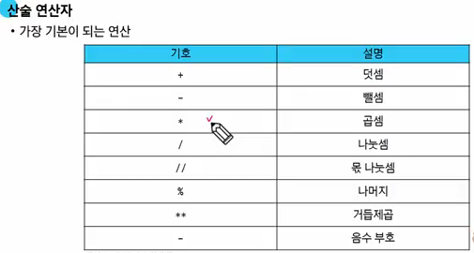
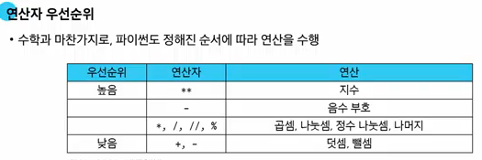
순서가 헷갈릴 때는 소괄호 '()' 를 사용하여 명시하는게 좋다.
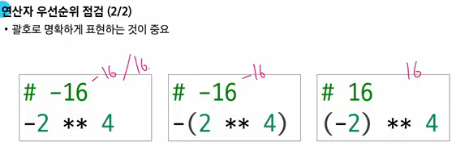

## Sequence Types
여러 개의 값들을 순서대로 나열하여 저장하는 자료형
```
Sequence = 여러 데이터가 정해진 순서대로 일렬로 늘어선 자료 구조
```
**모든 칸에는 0번부터 시작하는 고유한 번호 (인덱스) 가 존재한다**

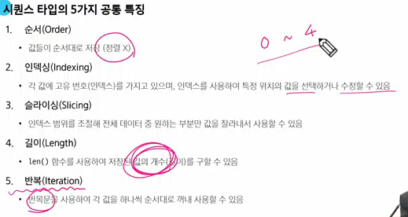

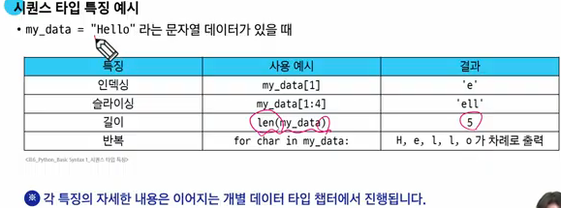
**슬라이싱의 경우, 마지막 번호 빠지고 그 앞 값까지만 출력된다**

## 문자열 (string)
문자들의 '순서가 있는' '변경 불가능한' 시퀀스 자료형
```
- 작은따옴표(') 또는 큰따옴표(")로 감싼 문자들의 나열
- type() : 값의 자료형을 확인하는 내장 함수
```
### 중첩 따옴표

문자열 안에 따옴표를 넣고 싶을 때는 '다른 종류'의 따옴표로 감싼다

print(
'문자열 안에 "큰따옴표"를 사용하려면 작은 따옴표로 묶는다.'
)

= 문자열 안에 "큰따옴표"를 사용하려면 작은 따옴표로 묶는다.

print(
"문자열 안에 '작은따옴표'를 사용하려면 큰따옴표로 묶는다."
)

= 문자열 안에 '작은따옴표'를 사용하려면 큰따옴표로 묶는다.

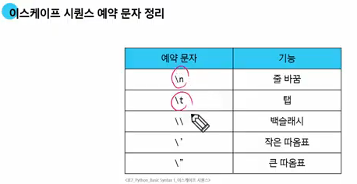
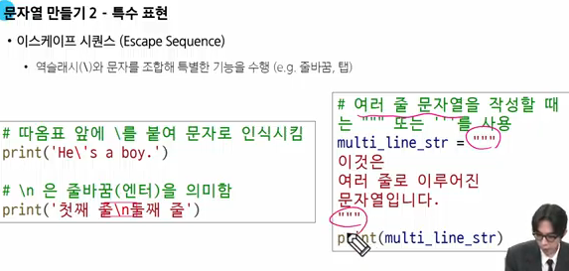

## 문자열에 값 삽입하기: f-string

문자열 내에 변수나 표현식의 결과를 손쉽게 삽입하는 강력한 방법

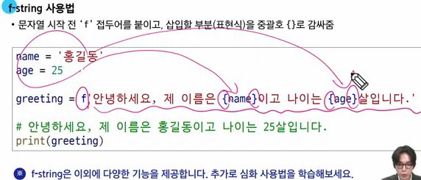

## 인덱스 (Index)
시퀀스 자료형에서 각 값의 위치를 식별하기 위해 부여된 고유한 번호
```
인덱스는 왜 0부터 시작할까요?
'거리'의 개념으로 이해하면 쉽다.
인덱스 = "시작점으로부터 얼마나 떨어져 있는가"를 의미
첫번째 값 = 시작점 그 자체이므로 떨어진 거리가 0입니다.
```

**파이썬에는 다른 언어와 달리 음수 인덱스를 지원**

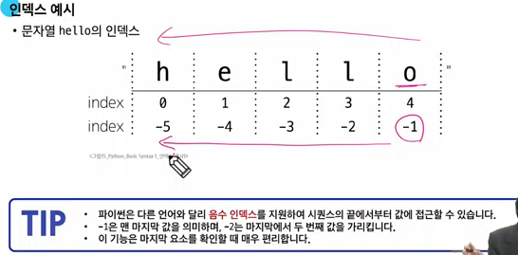

## 슬라이싱
시퀀스의 일부분을 잘라내어 새로운 시퀀스를 만드는 작업

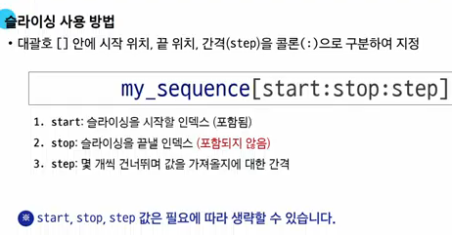
> 반드시 전부 사용할 필요는 없다. (생략가능)

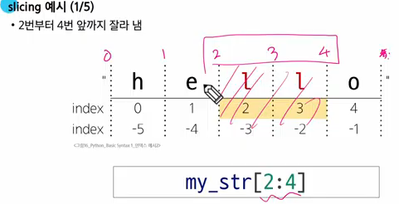
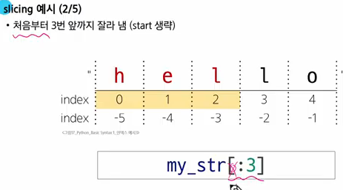
> start를 생략 (시작부터 포함)

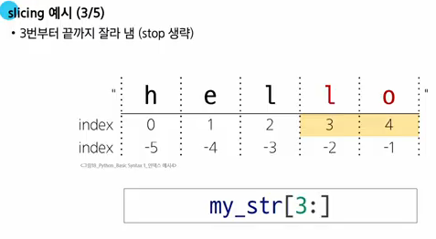

> stop을 생략 (끝까지 포함)

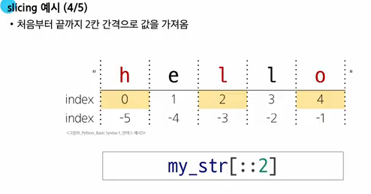
> step을 사용한 경우

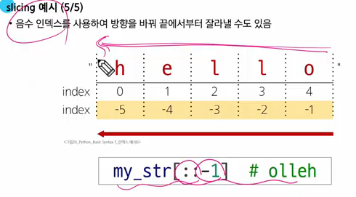

> step의 음수 인덱스 사용해서 문자열 순서 변경도 가능

**문자열 (str) = 변경 불가능**

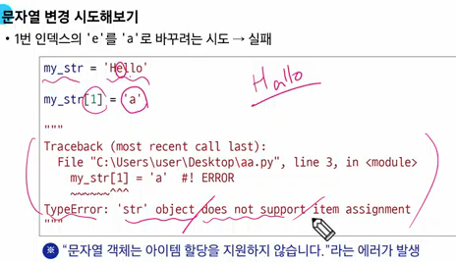
> 문자열을 바꾸려면 새로운 문자열을 만들어야 함

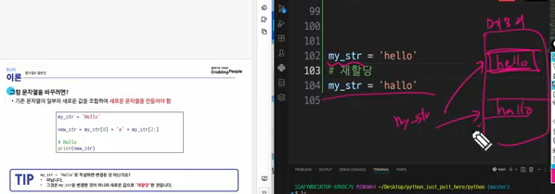

# 참고

### 정수형의 진법 표현

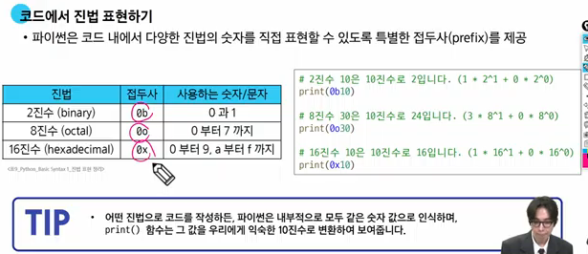
> 접두사(prefix) 를 제공해서 써야함

### 실수(float)의 함정, 부동소수점 오차

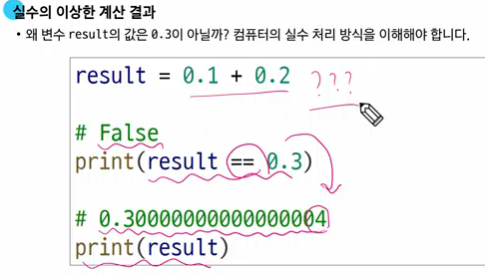
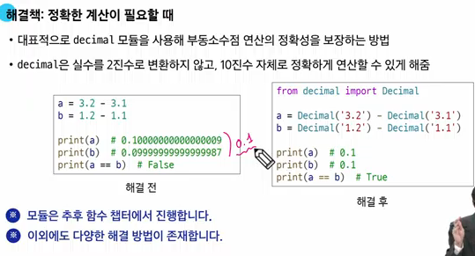
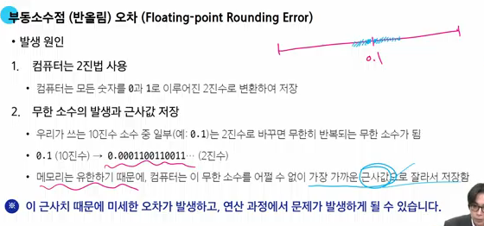

> decimal 모듈 (도구) 등을 이용해 해결할 수 있다.

### 표현식과 문장
문장 (Statement)- 특정 동작을 지시하는, 실행 가능한 코드의 최소 단위
> Ex) 조건문, 할당문, 반복문

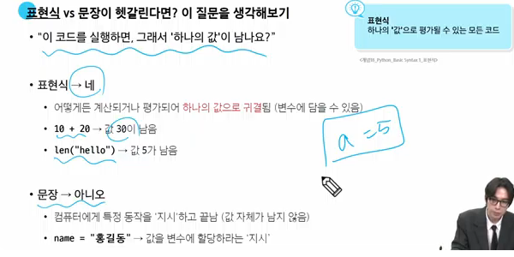

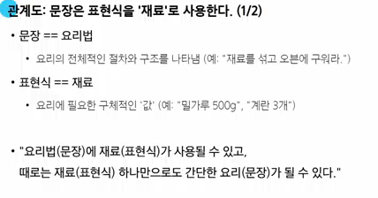

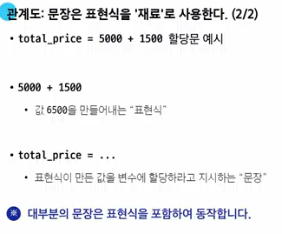

### Style Guide
코드의 일관성과 가독성을 향상시키기 위한 규칙과 권장 사항들의 모음
> **PEP 8 = 파이썬 공식 스타일 가이드**

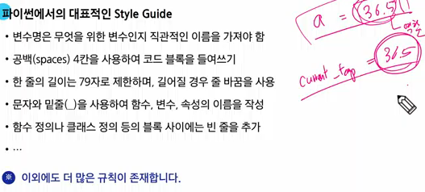

### 주석
프로그램 코드 내에 작성되는 설명이나 메모
주로 "#" 으로 되어있음
> 'ctrl+/' 으로 사용 가능

**코드를 쓰고 주석으로 쓰는게 많이 도움이 된다.**

>"#" 을 쓰고 한 칸 띄고 작성한다.

### Python Tutor
파이썬 코드가 한줄씩 어떻게 실행되는지 보여주는 도구

>https://pythontutor.com

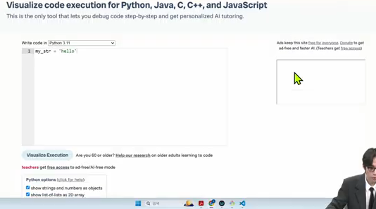
체크박스 두개 다 체크 해야

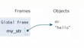

이렇게 보임.

